LAB 1 MÃ HÓA ĐỐI XỨNG CỔ ĐIỂN
Link youtube: https://www.youtube.com/watch?v=VQyXalW1yYU
Hình 1: Em mở SSMS lên rồi bấm Connect để tạo kết nối mới. Ở hộp Connect to Server em để Server type là Database Engine, Server name gõ 127.0.0.1, Authentication chọn SQL Server Authentication. Login em nhập lab1_user, Password nhập mật khẩu của lab, rồi tick vào Trust server certificate và bấm Connect. Bên trái Object Explorer thấy có thêm kết nối 127.0.0.1 với lab1_user nữa là đăng nhập được.
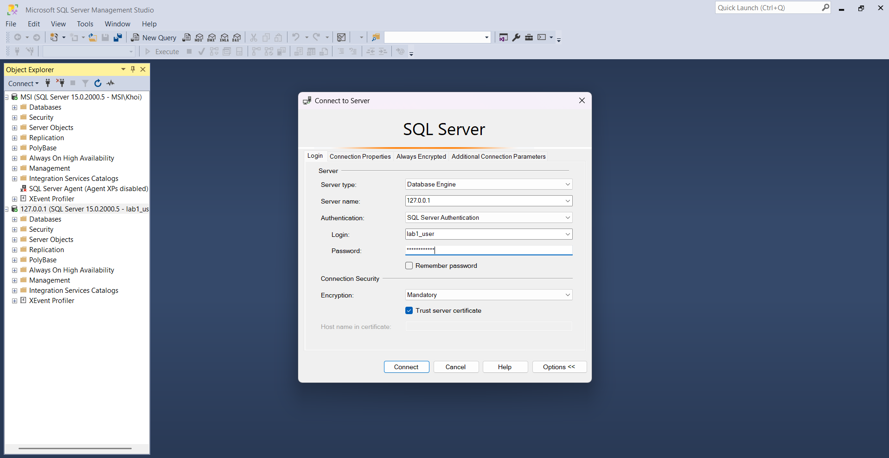
Hình 2: Em chạy form menu chính, cửa sổ Menu - Mã Hóa Cổ Điển hiện ra. Trong này có mấy nút 1.1 Caesar, 1.2 Vigenère, 1.3 Rail Fence, 1.4 Playfair, 1.5 Hoán Vị Cột, 1.6 Autokey với lại nút Nâng cao 01 - Tổng Hợp, em bấm vào nút nào thì nó mở form của bài đó.
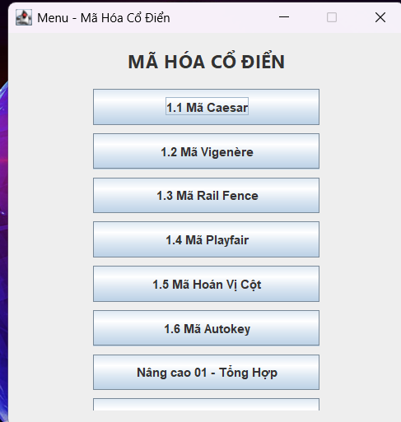
Hình 3: Em bấm nút 1.1 Mã Caesar để mở form Caesar Cipher. Em gõ HELLO vào ô Plaintext, ô Key để số 3 rồi bấm Encrypt. Ô Ciphertext ra KHOOR, bên dưới hiện dòng Đã mã hóa với khóa k = 3. Kết quả đúng với bảng test của đề.
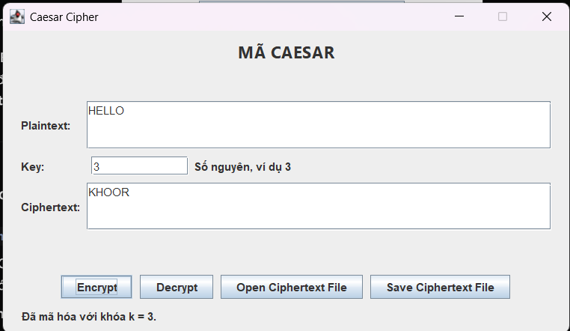
Hình 4: Tiếp theo em mở form Vigenere Cipher. Plaintext em nhập HELLO, Key nhập KEY (chỉ được chữ A-Z) rồi bấm Encrypt. Ciphertext ra RIJVS, đúng với kết quả đề cho. Dòng trạng thái phía dưới báo Đã mã hóa với khóa: KEY.
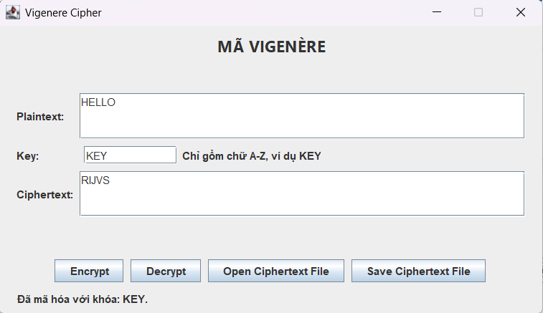
Hình 5: Qua bài Rail Fence thì em nhập HELLO WORLD vào Plaintext, Key là số hàng nên em để 3 (phải từ 2 trở lên), bấm Encrypt. Ra HOREL OLLWD, có cả dấu cách luôn vì khoảng trắng cũng tính là một ký tự. Dòng dưới ghi Đã mã hóa với số hàng = 3.
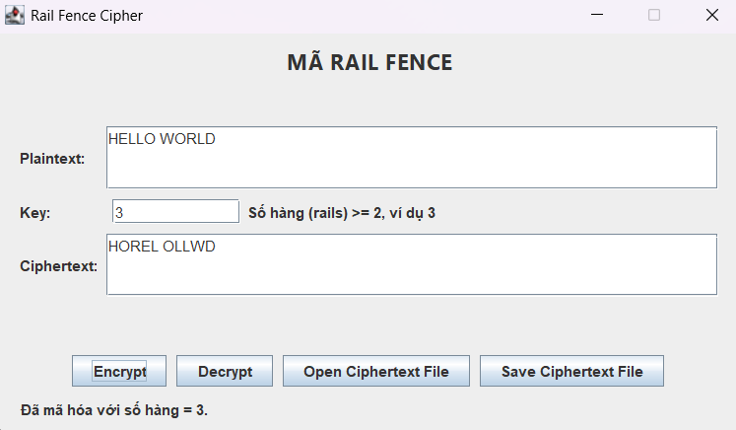
Hình 6: Bài Playfair em nhập Plaintext là HELLOWORLD, Key là KEYWORD. Em bấm Generate Key Matrix thì ô Key Matrix hiện ma trận 5x5 (K E Y W O / R D A B C / F G H I L / M N P Q S / T U V X Z), ở đây I với J dùng chung một ô. Sau đó bấm Encrypt thì Ciphertext ra GYIZSCOKCFBU, giống đề.
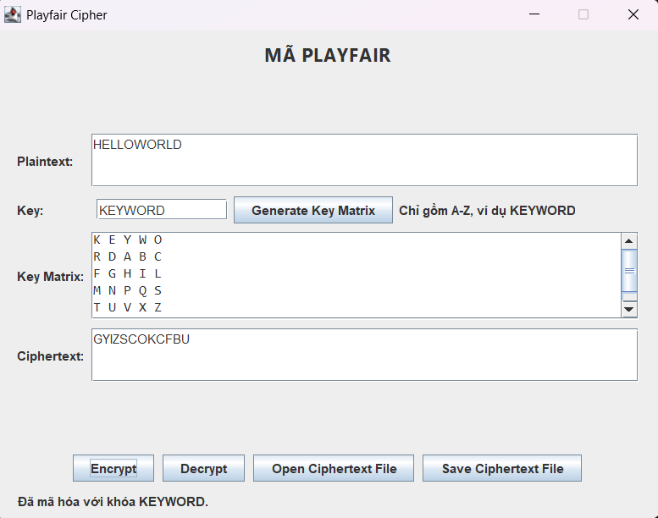
Hình 7: Form Transposition em nhập BAOMAT, Key là 2,3,1 (thứ tự đọc cột, cách nhau dấu phẩy) rồi bấm Encrypt. Kết quả AAOTBM, đúng luôn. Dòng trạng thái ghi Đã mã hóa với thứ tự cột: 2,3,1.
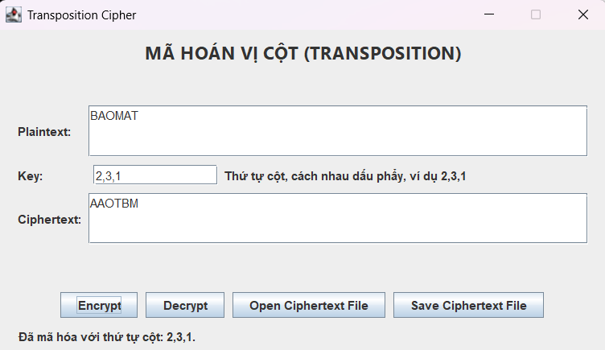
Hình 8: Cuối cùng trong 6 bài là Autokey, em nhập HELLO, Key là KEY (khóa mồi) rồi bấm Encrypt. Ciphertext ra RIJSS, nó khác với Vigenère ở chỗ khóa không lặp lại mà nối thêm chính bản rõ vào sau khóa.
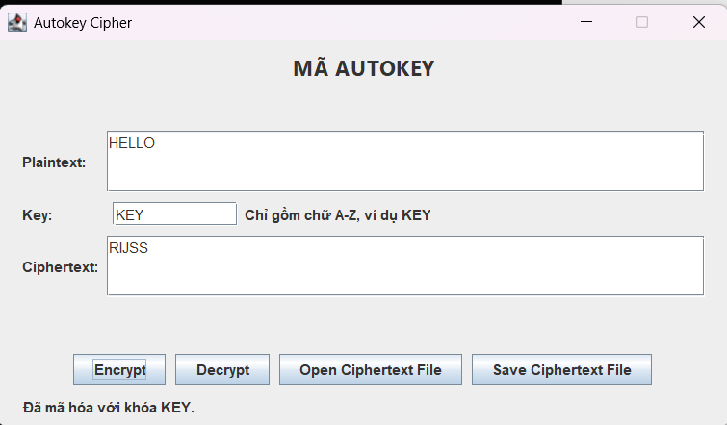
Hình 9: Đây là Nâng cao 01 - Tổng hợp. Em chọn thuật toán ở ô combo box (đang chọn Caesar), ô Key tự điền khóa mẫu là 3. Em nhập HELLO rồi bấm Encrypt, ra KHOOR. Dòng dưới cùng hiện Đã mã hóa Caesar. Đã lưu lịch sử vào SQL Server, tức là kết nối SQL đã được và dữ liệu có ghi vào database. Muốn thử thuật toán khác thì em đổi combo box rồi làm lại giống vậy.
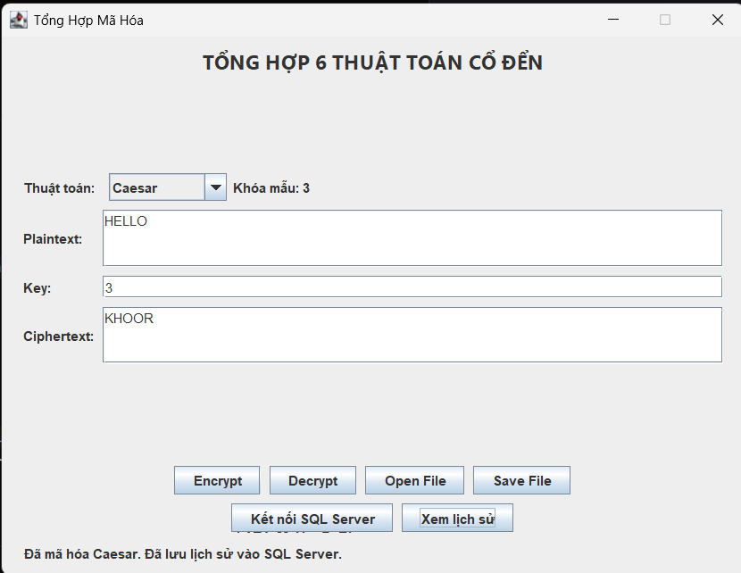
Hình 10: Sau khi mã hóa xong em bấm nút Xem lịch sử thì mở ra form Lịch Sử Thao Tác - bảng dbo.history. Bảng có 1 dòng gồm ID 1, thời gian, thuật toán Caesar, thao tác ENCRYPT, đầu vào HELLO, kết quả KHOOR. Bên dưới ghi Đã tải 1 dòng mới nhất từ dbo.history, có nút Tải lại để load lại dữ liệu.
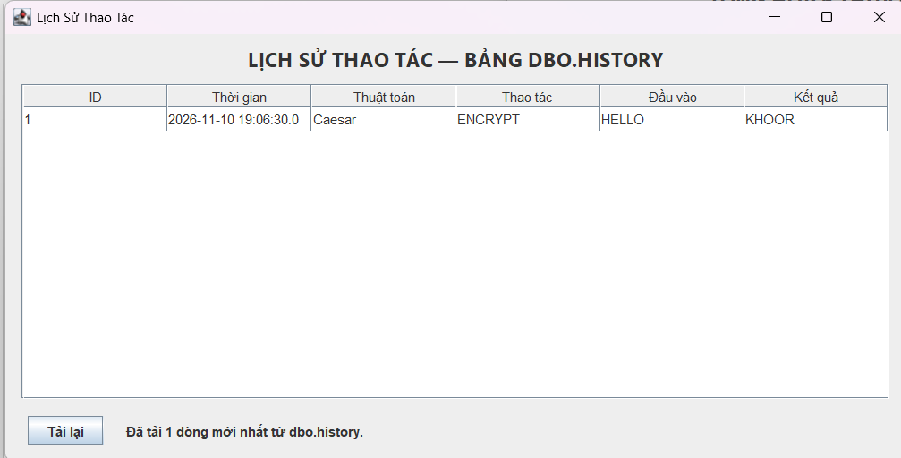
Hình 11: Qua Nâng cao 02 là form Phân Tích Mật Mã. Em nhập KHOOR vào ô Ciphertext rồi bấm Brute Force Caesar. Chương trình thử hết 26 khóa từ 0 tới 25 và liệt kê ra ô Kết quả. Dòng k = 3 là HELLO có dấu * đánh dấu là bản rõ có nghĩa, nên khóa là 3. Dòng trạng thái ghi Đã vét cạn 26 khóa Caesar.
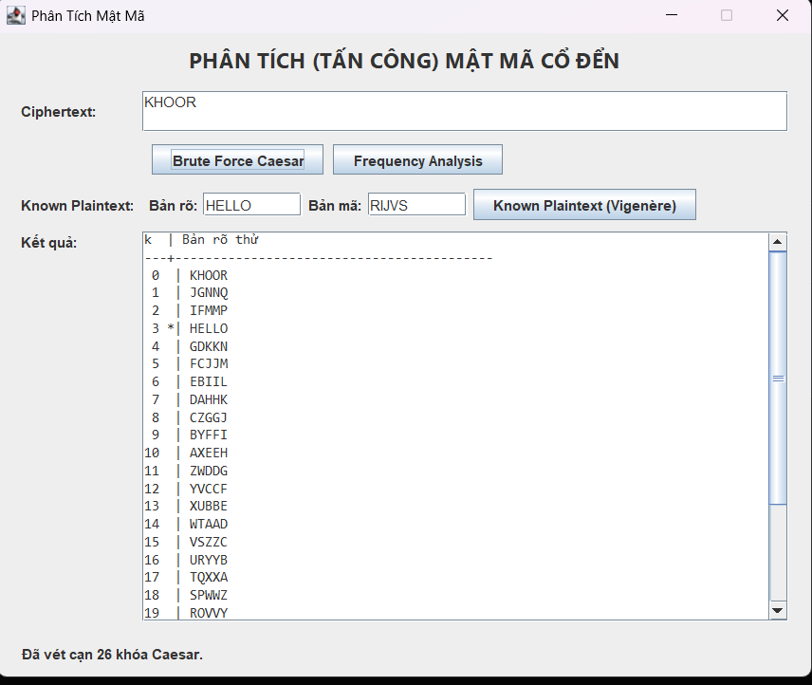
Hình 12: Phần Known Plaintext em nhập Bản rõ là HELLO, Bản mã là RIJVS rồi bấm nút Known Plaintext (Vigenère). Ô Kết quả hiện Khóa tìm được: KEYKE. Khóa thật là KEY nhưng nó bị lặp lại nên ra KEYKE (K E Y K E). Dòng dưới ghi Đã tìm khóa Vigenère theo bản rõ đã biết.
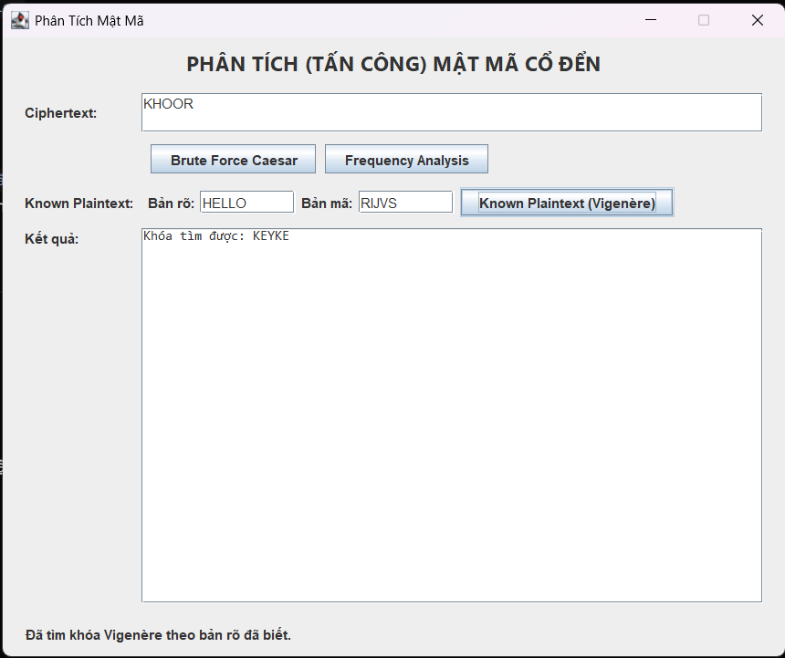
Hình 13: Em qua SSMS để kiểm tra dữ liệu trong database. Mở LAB1_MaHoaCoDien, vào Tables rồi chuột phải dbo.history chọn xem dữ liệu. Bảng hiện đúng 1 dòng: id 1, created_at, algorithm Caesar, operation ENCRYPT, input_text HELLO, result_text KHOOR, khớp với lịch sử trên form Java nên việc ghi vào SQL Server là đúng.


